Plnenie environmentálnych funkcií lesa v lesoch Mesta Banská Bystrica
“Krajina je obrazom ľudí v nej žijúcich”

Ing.Eduard Apfel

The Realisation of Environmental Functions of the Forest in the City Forests Banska Bystrica
"The landscape is a picture of the people living in it"

Abstrakt: Mestské lesy Banská Bystrica s.r.o. uplatňujú pri obhospodarovaní lesného majetku Mesta Banská Bystrica prírode blízke postupy pestovania lesa, ktoré vytvárajú predpoklady pre zvyšovanie biodiverzity lesného ekosystému. Akceptujú zvyšujúcu sa potrebu spoločnosti využívať úžitky z lesného ekosystému vo forme rekreácie, ochrany pôdy, vody a ochrany prírody a krajiny prostredníctvom národnej a európskej legislatívy. Pri produkcii obnoviteľnej drevnej suroviny je našim cieľom dosiahnuť stabilné, drevinovo prirodzené a priestorovo štruktúrované porasty.
Abstract: The limited company City Forests Banska Bystrica applies naturally based methods to manage forests in its ownerships. These methods create pre-conditions for increased bio-diversity of the forest ecosystem. The company also reflects the increased demand by the society on the use of the forest ecosystem benefits for recreation, protection of land, water and nature as the whole, with the respect to the national and European legislation. When producing renewable wooden resources our company focuses on the creation of stabile, natural and locally structured undergrowths.

Kľúčové slová: environmentálne funkcie lesa, prírode blízke pestovanie lesa, biodiverzita,
Key words: environmental functions of forests, natural forest cultivation, biodversity

Plnenie environmentálnych funkcií lesa v dnešnej dobe globálnych klimatických zmien, výrazného zvyšovania životnej úrovne spoločnosti a zmeny preferencií spoločnosti sa dostáva vo vzťahu k obhospodarovaniu lesa do výrazného popredia. Dôležitosť uvedeného bolo definované aj v nasledovnom Odporúčaní z odbornej konferencie ADAPTÍVNE LESNÍCTVO PRE UDRŽATEĽNÉ OBHOSPODAROVANIE LESOV, OCHRANU PRÍRODY A ROZVOJ VIDIEKA, uskutočnenej 27.9.2017 na Lesníckej Fakulte TU vo Zvolene. V časti Lesy a lesnícky sektor v socio-ekonomickom kontexte bol zadefinovaný cieľ v bode 1. Uskutočniť prieskum vnímania, očakávaní a nárokov, ktoré kladie verejnosť na lesy a lesnícko-drevársky sektor, za účelom identifikácie rizík a príležitostí lesníckeho sektora a zlepšenie komunikácie na báze komunikatívneho konania. Na základe skúseností zo zahraničia a vlastných výsledkov vyvodiť závery a potrebné opatrenia.
Z uvedeného vyplýva pre obhospodarovateľa lesa potreba pri pestovaní lesa zosúlaďovať drevoprodukčnú funkciu lesa s verejnoprospešnými funkciami vyplývajúcimi z aktuálnych požiadaviek spoločnosti na získavanie úžitkov z lesných ekosystémov.
Charakteristika obhospodarovaného lesného majetku Mesta Banská Bystrica.
Lesný majetok Mesta Banská Bystrica obhospodarujú od roku 1995 Mestské lesy Banská Bystrica s.r.o. na výmere 7273 ha lesných pozemkov. Drevinová skladba lesných porastov sa blíži prirodzenej skladbe s podielom ihličnatých drevín 29% ( smrek 19 %, jedľa 5 %, borovica 4% a smrekovec 1%) a 71% podiel listnatých drevín (buk 53%, jaseň 8%, javor 7%, ost. list. 3%). Terénne pomery sú veľmi extrémne. Podiel lanovkových terénov so sklonom nad 50 % predstavujú až 82 % z celkovej výmery lesných pozemkov, z čoho vyplýva aj vysoký podiel ochranných lesov /25 %/, hlavne pôdoochranného charakteru. Lesy hospodárske majú podiel 68 % a lesy osobitného určenia 7 %.
Nami obhospodarované územia sa nachádza podľa geomorfologického členenie SR v celkoch – Veľká Fatra, Starohorské vrchy, Zvolenská Kotlina a Kremnické vrchy od nadmorskej výšky 345 m.n.n. pri rieke Hron po 1498 m.n.m. na kóte Malá Krížna vo Veľkej Fatre.
Desaťročný predpis ťažby predstavuje výšku 278 tis.m³, ktorú plníme po deviatich rokoch platnosti PSoL na 91 %. Podiel náhodných ťažieb z celkovej ťažby predstavuje 32 %.
Mestské lesy Banská Bystrica s.r.o. uplatňujú pri obhospodarovaní lesného majetku princípy prírode blízkych pestovných postupov zadefinovaných výborom ProSilva Slovakia (https://www.lesy.sk/showdoc.do?docid=8137). Pestovanie je zamerané na formovanie diferencovanej štruktúry prirodzených lesných ekosystémov pri súčasnom optimálnom využívaní ich hospodárskeho, ekologického a environmentálneho potenciálu. Tieto postupy využívajú prírodné procesy lesných ekosystémov, ich regeneračnú schopnosť, individuálny výškový a hrúbkový rast stromu, autoredukciu a tvarovú premenlivosť lesných drevín. V traktorových terénoch sa realizujú na princípe výberu, orientovaného na jednotlivé stromy alebo skupiny stromov malých výmer s cieľom zabezpečenia diferencovanej hrúbkovej, výškovej a vekovej štruktúry, kvality, stability a diverzity lesných porastov.
V lanovkových terénoch je maximálna snaha o dosahovanie vysokého podiel prirodzeného zmladenia na odkrytej ploche. Za uplynulých 9 rokov platnosti PSL dosahujeme podiel PZ 84 % z odkrytej plochy. Našim cieľom je dopestovať stabilné, drevinovo prirodzené, štruktúrované porasty s vysokým stupňom biodiverzity poskytujúce komplexné úžitky lesných ekosystémov.

Obr. 1 – porast č.306, LC Mestské lesy Banská Bystrica – Harmanec, traktorový terén, prebudova na trvalo viacetážový porast koncepciou hodnotového hospodárenia

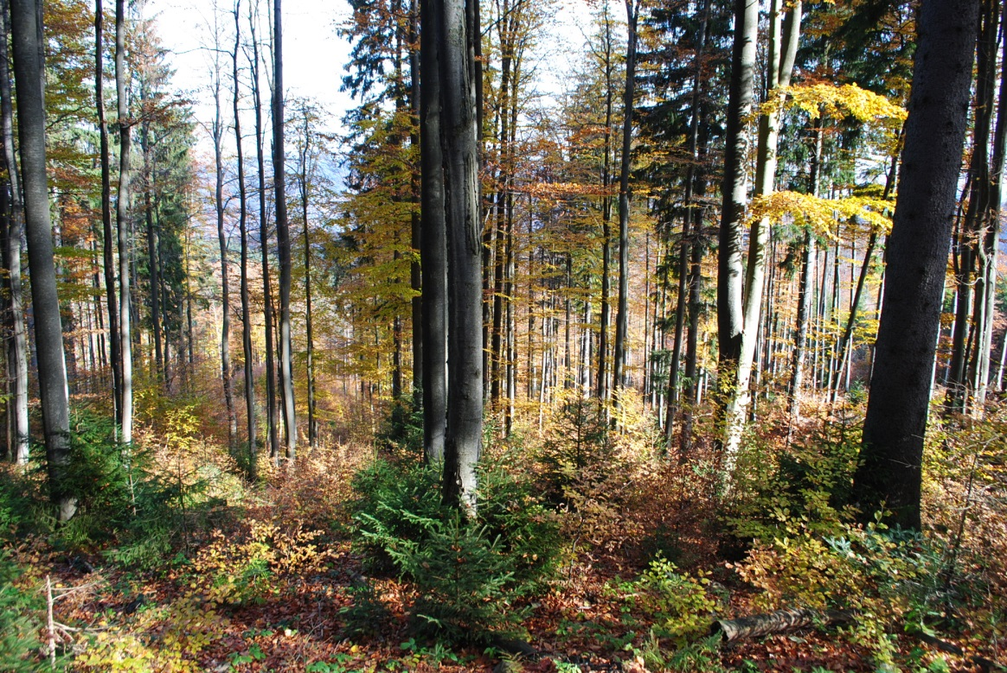
Obr. 2 – porast č.370, LC Mestské lesy Banská Bystrica – Harmanec, lanovkový terén, dorub robený v roku 2012 po predchádzajúcom presvetlovacom rube z roku 1999. Podiel PZ z odkrytej plochy 84%

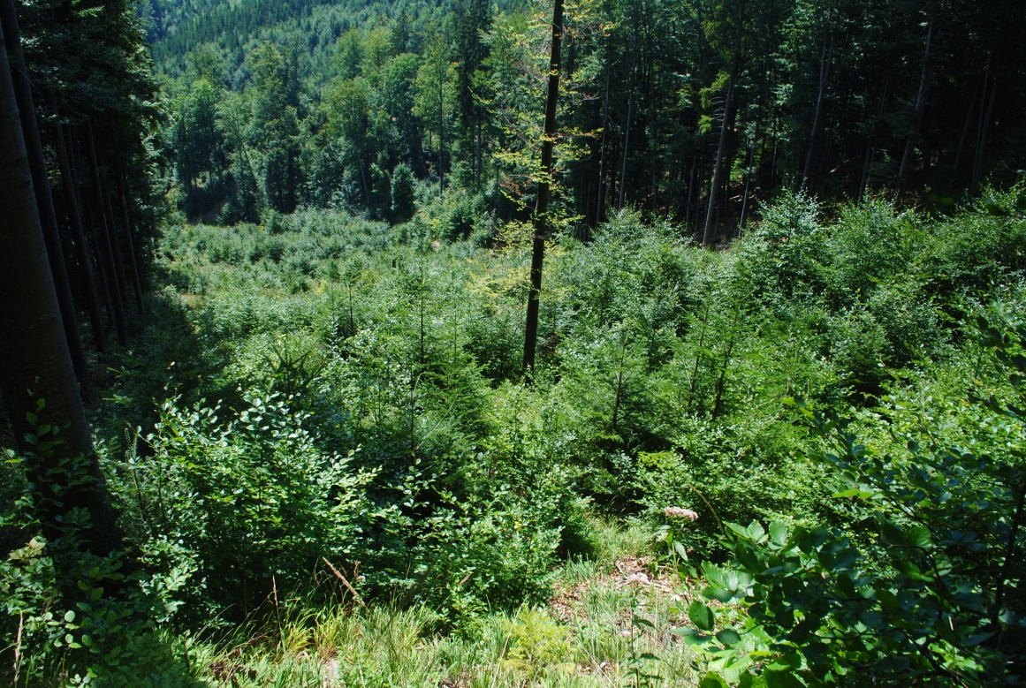

Plnenie environmentálnych funkcií lesa
- Ochrana prírody.
Snaha o dosiahnutie udržania, poprípade zvýšenia biodiverzity je možno jediným predpokladom pre zachovanie kvalitného života do budúcnosti pre človeka.
Prírodná kvalita nášho územia viedla k snahe štátnych orgánov ochrany prírody k vyhlasovaniu najzachovalejších a najkvalitnejších biotopov za chránené územia. Hlavným cieľom v týchto územiach je ochrana chránených druhov a zachovalých biotopov. Na území Mestských lesov Banská Bystrica s.r.o. sa nachádzajú nasledovné chránené územia.
Maloplošné chránené územia: Taxus baccata – NPR Harmanecká tisina 5. st., PR Harmanecký Hlboký jarok 5. st., PR Pavelcovo 4. st., PR Uňadovo 4. st., Tetrao urogallus – CHA Krásno 4. st., čeľaď vstavačovité – CHA Podlavické výmole 4. st., Quercus pubescens – PR Stará kopa 4. st. a klimaxové lesy – NPR Svrčinník 5. St.
Výmera maloplošných chránených území s 5. stupňom ochrany je 185,58 ha, so 4. stupňom ochrany je 172,18 ha. Lesy osobitného určenia s 3. stupňom ochrany vyhlásené za účelom ochrany prírody predstavujú výmeru 443,31 ha.
Celkom výmera maloplošných chránených území predstavuje 801,07 ha.
Veľkoplošné chránené územia - NP Veľká Fatra – 2760,09 ha a CHVU Veľká Fatra – 4550,49 ha, kde ide o 100 % prekryv oboch chránených území.
Z celkovej plochy 7273 ha nami obhospodarovaných lesných pozemkov je 64 % plochy chránenej a tým obmedzovanej na základe zákona o ochrane prírody a európskej legislatívy. Vzhľadom na rozsah výmery, by sa mohlo zdať, že sa jedná o výrazné obmedzenie hospodárenia s lesným majetkom. No skutočnosť je trochu iná. Náš prírode blízky spôsob obhospodarovania lesného majetku s akceptáciou ochrany cenných druhov a biotopov na princípoch zachovania vysokej biodiverzity je v súlade s požiadavkami spoločnosti .

Bojovať, alebo spolupracovať
Mestské lesy Banská Bystrica s.r.o. sa dali cestou spolupráce, ale aj boja za práva vlastníka získať náhradu za ujmu, ktorú mu spôsobuje legislatíva SR a EU.
Spolupráca prebieha na mnohých úrovniach, ale hlavne na princípe otvorenosti, ústretovosti a komunikácie.
Vďaka spolupráci s SNP Veľká Fatra sme získali v roku 2007 náhradu podľa § 12 z.543/2002 Z.z. zákona o ochrane prírody a krajiny - nezasahovanie do biotopu európskeho významu vo výške 53 682 €. Podobne v roku 2014 po veternej kalamite nám v uvedenej lokalite vznikla kalamita v rozsahu cca 7215 m3 . Vzhľadom na identifikáciu uvedenej lokality počas mapovania pralesov ako prales a ich zvyšky sme na podnet OZ Prales súhlasili s nepovolením spracovania vzniknutej kalamity. Získali sme za to ujmu vo výške 148 540 €. V súčasnej dobe sme súhlasili s obmedzením nevykonávať hospodársku činnosť v identifikovaných pralesoch a ich zvyškoch v 5 lokalitách s celkovou výmerou 327 ha.
Vzhľadom na výraznú členitosť nášho územia a prirodzenú drevinovú skladbu lesných porastov je naše územie biodiverzitne veľmi pestré. Vďaka dobrej spolupráci so zoologičkou SNP Veľká Fatra Ing. Máriou Apelovou máme veľa kvalitných údajov o pohybe, výskyte a živote veľkých šeliem a ďalších chránených druhov hmyzu, obojživelníkov, vtákov a cicavcov.
Obr. 3 – Ursus arctos - samec

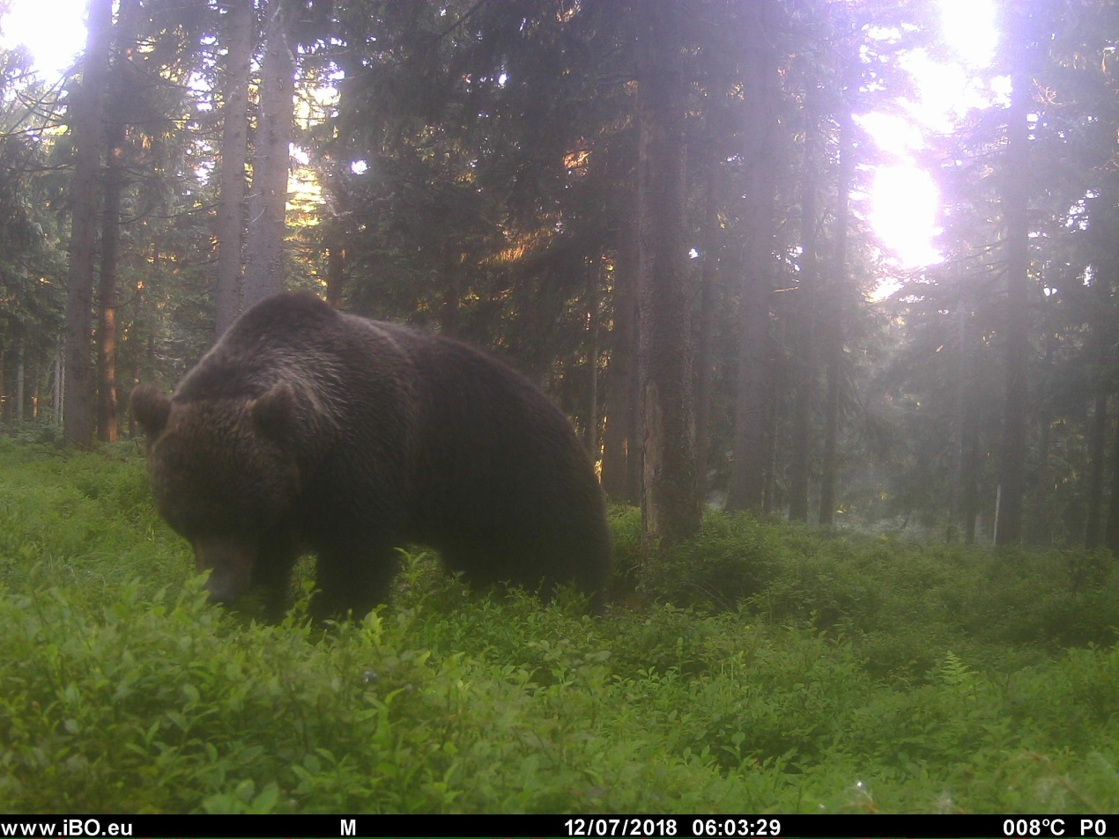

Obr. 4 – Lynx lynx pri ulovenom jelienčati
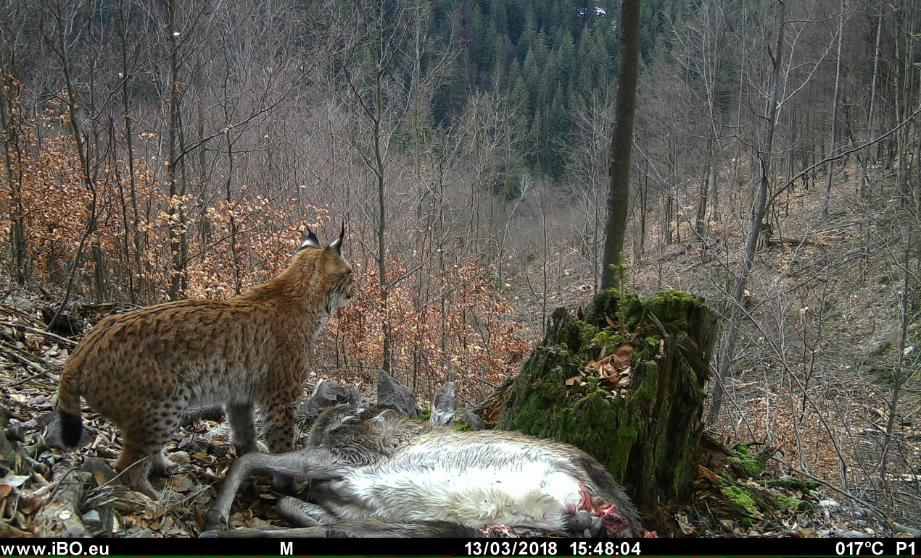
Obr. 5 – Canis lupus
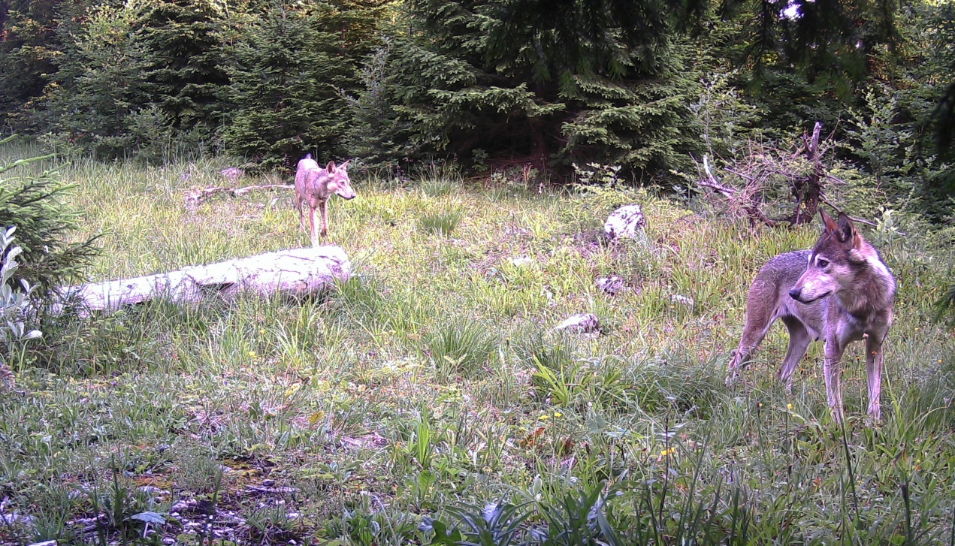

Na základe dobrej dlhoročnej spolupráce so SCHKO Poľana vzišiel tiež návrh vniesť do vytváraného objektu ProSilva v lokalite Šípovo myšlienku podpory zmladzovania tisu obyčajného a ochrany pred zhrýzaním jeleňou zverou. Výsledok je, že v nami zrealizovanom oplôtku v hospodárskom lese o rozmeroch 18x20 m sa nachádza jediné preživšie prirodzené zmladenie staršie ako 10 rokov na celom našom území.

Obr. 6 – porast č.1157, LC Mestské lesy Banská Bystrica - Uľanka, PZ Taxus baccata v oplôtku
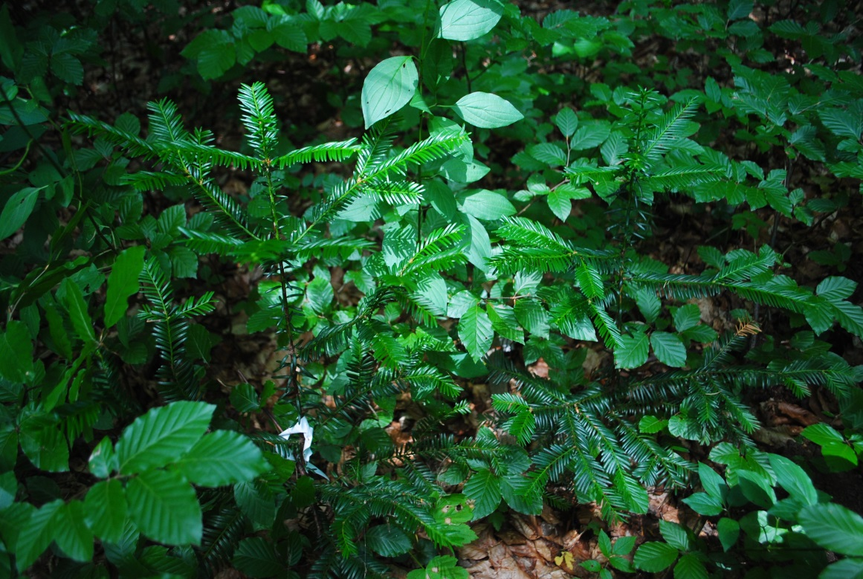
Na základe praktických výsledkov v pestovaní lesa s podporou ochrany tisu obyčajného bol realizovaný v roku 2017 podrobný výskum okrem prírodných rezervácií aj v hospodárskom lese v lokalite Pavelcovo v objekte PROSilva Šípovo katedrou pestovania LF TU Zvolen pod vedením Prof.Sanigu. Z výskumu bola vydaná prípadová štúdia „Štruktúra, rastové procesy tisa obyčajného vo vybraných prírodných rezerváciách a hospodárskom lese orografického celku starohorské vrchy“. V diskusii na str. 50 je skonštatované, že pre zachovanie tisa obyčajného v týchto lesných ekosystémoch sú potrebné vhodné svetelné podmienky, ktoré je možné zabezpečiť len systematickými pestovnými opatreniami orientovanými na úrovňovú prebierku s pozitívnym výberom. V prípade vekovo starších lesných ekosystémov najvhodnejšie podmienky vytvára koncepcia hodnotového prírastkového hospodárenia. Hlavným faktorom zachovania prirodzeného zmladenia a dospelých jedincov je zabránenie lúpaniu kôry a odhryzu jeleňou zverou.
Našimi praktickými výsledkami sme dokázali presvedčiť pracovníkov správy CHKO Poľana, že manažment rezervácií zameraných na ochranu tisu formou intenzívnejších ťažieb je nevyhnutný, ak chceme dosiahnuť kvalitné koruny, ktoré budú fruktifikovať.
V súčasnej dobe je celková spolupráca na veľmi dobrej úrovni, čomu nasvedčuje aj ochota správy povoliť intenzívnejšie zásahy do PR so 4.stupňom ochrany, ktoré zlepšia klimatické pomery pre chránené druhy a nám vykryje príjem z drevnej hmoty zvýšené náklady na ťažbu a približovanie.
V rámci Opatrenie č.15 PRV 2014 – 2020 lesnícko-environmentálne a klimatické služby a ochrana lesov sme vstúpili do záväzku na výmere 987,80 ha s priamou platbu vo výške 42 000 € po dobu piatich rokov. Platba je každoročná na celú výmeru dielca, bez ohľadu akú časť dielca zasahujeme. Je nutné dodržiavať podmienky , ktoré sú výrazne prírode blízke –používanie ekologických olejov, používanie jemnejších spôsobov v obnove, ponechávanie pionierskych drevín, ponechávanie 5 ks stromov na odkrytej holine a v CHVU najdôležitejšia a možno najviac obmedzujúcejšia, časové obmedzenie pre všetku lesohospodársku činnosť podľa jednotlivých druhov vtákov počas ich hniezdenia a vyvádzania mladých.
Na základe praktických skúseností s uplatňovaním požiadaviek na zvyšovanie biodiverzity prostredníctvom ochranu prírody navrhujem nasledovné spôsoby podpory a kompenzácie ujmy - ujma za obmedzenie obhospodarovania, zámena, alebo výkup pozemkov, umožnenie bežných spôsobov hospodárenia jemnejšou formou s podporou cieľového druhu (napr. Taxus baccata), zabezpečiť finančnú podporu pre manažmentové opatrenia, napr. formou Zmluvnej starostlivosti s vlastníkom a pokračovať aj v nasledujúcom finančnom období EU 2021 - 2027 s uplatnením priamych platieb za lesnícko-environmentálne a klimatické služby.
Manažment územia – áno či nie
V prípade ochrany cieľového druhu uplatniť diferencované prístupy a jednoznačne robiť aktívne opatrenia na podporu populácii pri nasledovných druhoch:
- Tetrao urogallus, Taxus baccata, Quercus pubescens
Záverom môžem charakterizovať našu spoluprácu so štátnou ochrany prírody ako aj OZ (napr. OZ Prales, CEPTA) ako ústretovú.
Rozhodujúci vplyv na to majú ľudia, kvalitná práca lesníkov v minulosti, ktorá nám nechala lesy vo veľmi stabilnom stave a v neposlednom rade je to ústretovosť vlastníka akceptovať naše rozhodnutia a postupy v súlade so záujmami ochrany prírody a tým celej spoločnosti.

Rekreačná funkcia
História budovania lesoparkov mesta Banská Bystrica
V období rokov 1976 až 1995 bol mestský lesopark budovaný len v minimálnom rozsahu a to len údržbou existujúcich turistických chodníkov v dvoch oddelených lokalitách – Urpín a Laskomer.
V roku 1996 bol vybudovaný lesopark Laskomer so zámerom poskytnúť obyvateľom priľahlých častí možnosti športového relaxu, opekania a prechádzok. Po vybudovaní lesoparku v roku 1996 zhruba v priebehu nasledujúcich 2 – 3 rokov došlo k výraznému poškodzovaniu a ničeniu zariadení lesoparku.
V súčasnej dobe Mestské lesy Banská Bystrica s.r.o. realizujú len bežnú údržbu zariadení, ktoré prežili ničenie a zabezpečujú čistenie chodníkov od spadnutých stromov. Bežné náklady vynakladané na údržbu lesoparku predstavujú v priemere za posledných 9 rokov 1300 € ročne, zväčša použitých na čistenie chodníkov, prerezávanie padnutých stromov a výrub stromov ohrozujúcich návštevníkov lesoparku.
Všetky lesné porasty lesoparkov mesta obhospodarované Mestskými lesmi Banská Bystrica s.r.o. sú umiestnené v extrémnych podmienkach so sklonom 40 – 70%, geologické podložie je 100 % vápenec neumožňujúcich realizovať mnohé prvky parkových úprav.
Porasty lesoparkov sú zaradené do kategórie lesov osobitného určenia o výmere 187,43 ha a do kategórie lesov ochranných o výmere 122,71 ha. Celkovo na celej výmere lesného parku o výmere 310,14 ha je najviac zastúpenou drevinou buk 48%, potom nasleduje borovica 30 %, ostatné dreviny sú zastúpené do 7 %. Celkové zastúpenie ihličnatých drevín je 36,7 %. Našim základným cieľom je v lokalitách intenzívne navštevovanými obyvateľmi dopestovať stabilné lesné porasty bez uplatnenia obnovy schematickými prvkami (použitím nepravidelných okrajov obnovných prvkov) pri zabezpečení obnovovaných prvkov na 100% prirodzenou obnovou.
Združenie Nový Kumšt z Banskej Bystrice v roku 2009 prečistilo chodník z Harmanca cez Túfnu dolinu k hotelu Kráľová studňa vo Veľkej Fatre. Na trase chodníka boli umiestnené informačné panely (autorka – Mária Apfelová) a odpočívadlá. Na projekt Rekonštrukcia turistického chodníka Harmanec – Túfna – Kráľová studňa poskytla finančné prostriedky vo výške 5 545 € nadácia Ekopolis.
Obr. 7 – informačný panel na náučnom chodníku Túfna

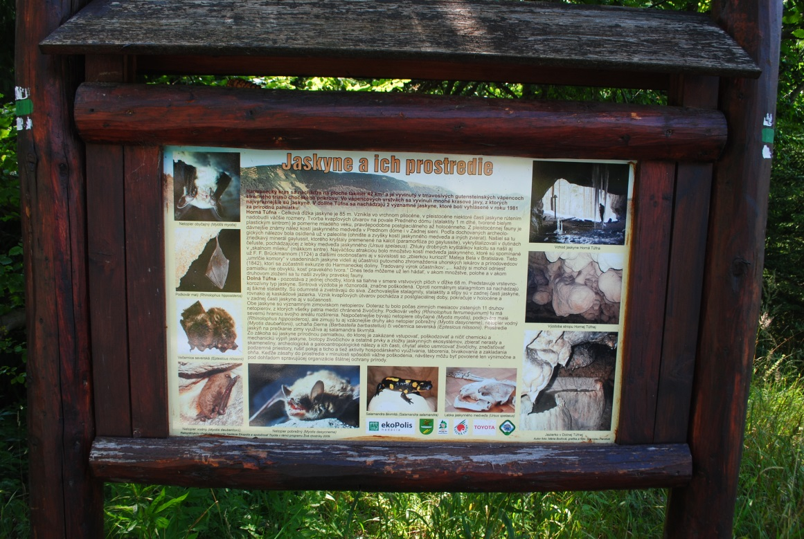

Náučný chodník Serpentíny Urpín – rok 2014
Autor návrhu Náučného chodníku „Serpentíny Urpín“ – Eduard Apfel
Investor: Mesto Banská Bystrica prostredníctvom Envirofondu MŽP SR
Realizácia: Mestské lesy Banská Bystrica s.r.o.
Otvorený 30.9.2014 primátorom Mesta Banská Bystrica Ing.Petrom Gogolom.
Náučný chodník je líniový, stredne náročný, peší chodník v dĺžke 5 km, s prevýšením 190 m, ktorý sa dá prejsť za 2 hodiny na ktorom je 13 zastávok s informačnými panelmi s environmentálnou, hvezdárskou, lesníckou a historickou tematikou.
Za obdobie štvorročnej existencie NCH môžem skonštatovať veľmi pozitívny ohlas návštevníkov náhodných, ale vo veľkej miere aj cielených. K dnešnému dňu nedošlo k fyzickému poškodeniu žiadneho zariadenia umiestneného na NCH okrem troch poškodení sprejermi, ktoré bolo odstránené ihneď po zistení. Čistenie chodníku od odpadkov zabezpečuje Mesto BB a dobrovoľníci z občanov v dôchodkovom veku.
Obr. 8 – Informačný panel na NCH Serpentíny Urpín

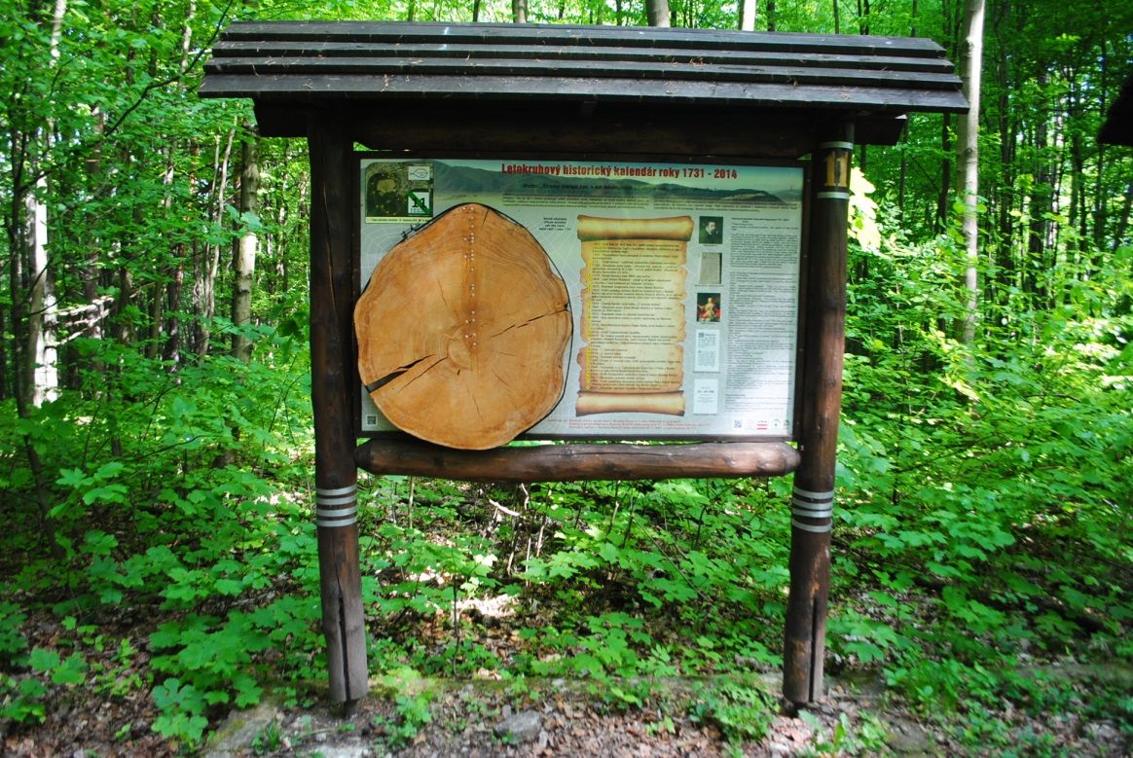
Laskomerské Singletraily – zahájenie prác rok 2014, otvorenie rok 2016
Autor projektu Laskomerské Singletraily– Pavol Krnáč
Financovanie: 27 000 € - dary, 2% daní, granty a z toho priame dotácii od mesta Banská Bystrica vo výške 15 000 €
Realizácia: dobrovoľníci
„Základným princípom tohto projektu je umožniť jazdu v lese mimo klasických zvážnic a priniesť do jazdenia viac zábavy a hravosti, pretože tieto cestičky/traily sú upravené tak aby jazda na nich prinášala zábavu a radosť. Traily sú jednosmerné cestičky zo šírkou cca 60-90 cm, ktoré využívajú prirodzené terénne nerovnosti, ale obsahujú i umelé prekážky vo forme, terénnych vĺn, skokov, klopených zákrut, či prvky z dreva, ako lavice a skoky. Výstavba trailu má svoje zákonitosti, ktoré dbajú na dlhodobú udržateľnosť trailu, berúc do úvahy aj pôsobenie erózie a iných vplyvov, ktoré by z dlhodobého hľadiska mohli mať negatívny vplyv na samotný trail i okolitú prírodu.
Projekt sa po 2 rokoch od uvedenia do oficiálnej prevádzky teší veľkému záujmu cyklistov, nielen z Banskej Bystrice a okolia, ale svojich priaznivcov si našiel už aj u návštevníkov z celého Slovenska a dokonca i zahraničia.
Pevne veríme, že vzájomnou diskusiou a postupom zainteresovaných strán sa dá dosiahnuť to, že les môže byť využívaný nielen hospodársky, ale i na rekreačné a športové vyžitie, bez zásadných vplyvov na hospodárenie i ochranu lesa. „ autor Pavol Krnáč.

Obr. 9 - Budovanie Laskomerského Singeltrailu dobrovoľníkmi
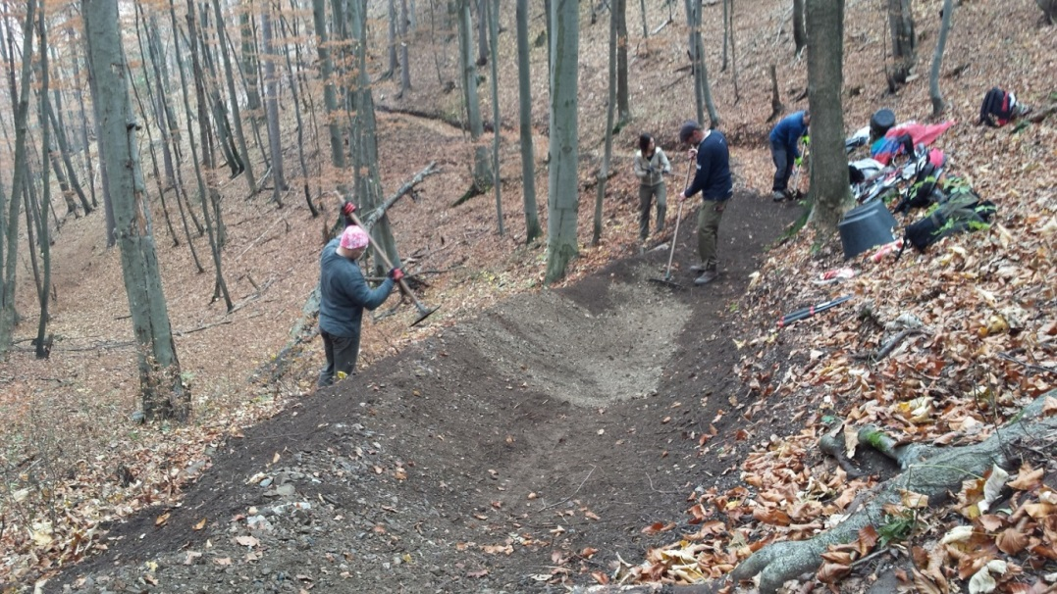
Vodohospodárska funkcie
Dve tretiny územia mestských lesov sa nachádza v ochrannom pásme vodárenských zdrojov I. a II. stupňa ochrany. Naše územie poskytuje značné množstvo pitnej vody pre Pohronský vodovod. Pri obnove PSL v roku 2008 a v roku 2018 sme oslovili Stredoslovenskú vodárenskú prevádzkovú spoločnosť, ktorá má v správe vodárenské zdroje, aby si dala žiadosť na vyhlásenie lesov osobitného určenia podľa §14 odst.2 písm a) zákona č.326/2005 Z.z. o lesoch. Stanovisko prevádzkovateľa vodných zdrojov bola, že nemajú o to záujem. Dôvodom bolo to , že sme povinný dodržiavať zákon o vodách a že hospodárime tak, že nie je potrebný osobitný režim hospodárenia.
Žiaľ spoločnosť v tomto prípade čerpá benefity (veľký objem kvalitnej pitnej vody), ale tomu kto tie hodnoty zabezpečuje nie je ochotná finančne prispieť ani cez ujmu pri zabezpečení osobitného režimu hospodárenia, poprípade oslobodení na platení dane z nehnuteľnosti .

Obr. 10 – Ukážka plavenie dreva v drevenom vodnom žľabe Rakytovo v roku 2018 pri obci Dolný Harmanec v rámci lesníckych dní organizovaných NLC Zvolen, technická kultúrna pamiatka vyhlásená v roku 2001 a vyhlásené Významné lesnícke miesto v roku 2014
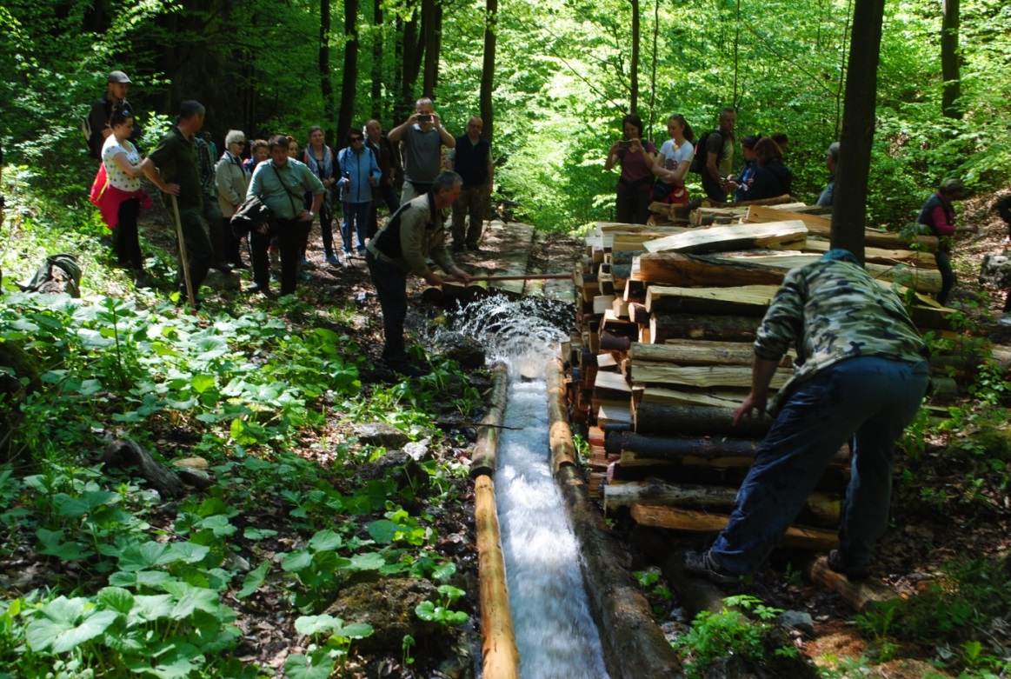

Záver
Mestské lesy Banská Bystrica s.r.o. si uvedomujú svoju zodpovednosť voči spoločnosti a akceptujú fakt, že lesy neslúžia prioritne len pre plnenie drevoprodukčnej funkcii. Funkcie lesného ekosystému sa snažíme vnímať komplexne a akceptovať meniace sa potreby spoločnosti aj v oblasti rekreácie, ochrany prírody a krajiny, biodiverzity, ochrany pôdy a vody.
Dúfame, že naše postupy pri obhospodarovaní nám zvereného lesného majetku do užívania budú prínosom pre budúce generácie obyvateľov a návštevníkov Mesta Banská Bystrica a že obraz krajiny, ktorý dnes tvoríme bude vnímaný verejnosťou pozitívne.

Autor: textu - Ing.Eduard Apfel, Mestské lesy Banská Bystrica s.r.o., Dolný Harmanec č.51, 976 01 Dolný Harmanec, e.apfel@esybb.sk
Autor: foto - Eduard Apfel č.1-2, 6-8, 10 , Mária Apfelová č. 3 -5 , Pavol Krnáč č.9

